一、智能家居：

--简介

智能家居也称智能住宅，是以住宅为平台，兼备建筑、网络通信、信息家电、设备自动化，集系统、结构、服务、管理为一体的高效、舒适、安全、便利、环保的居住环境。智能家居利用先进的计算机技术、网络通信技术、综合布线技术，将与家居生活有关的各种子系统有机地结合在一起，通过统筹管理，让家居生活更加舒适、安全。

--目标

家居智能的基本目标是：将家庭中各种与信息相关的通讯设备，家用电器和家庭保安装置通过家庭总线技术(HBS)连接到一个家庭智能化系统上进行集中的或者异地的监视、控制和家庭事务性管理，并保持这些家庭设施与住宅环境的和谐与协调。

--智能家居与物联网

智能家居几乎可以说是物联网技术的最广泛的应用场景，根据2015—2019物联网产值公开数据，物联网技术产值占比最高的应用领域是智能家居，其次是工业、汽车和医疗

智能家居的概念涉及广泛的基于IoT的应用，它有助于提高家庭的能源使用和效率，以及居住者的便利性、生产力和生活质量。

二、智能家居的体系架构：

实现智能家居必须满足3个条件：具有家庭网络总线系统；能够通过这种网络(总线)系统提供各种服务功能；能与住宅外部相连接。

通过总结各类智能家居系统，可以得出图1-1所示的体系结构图。

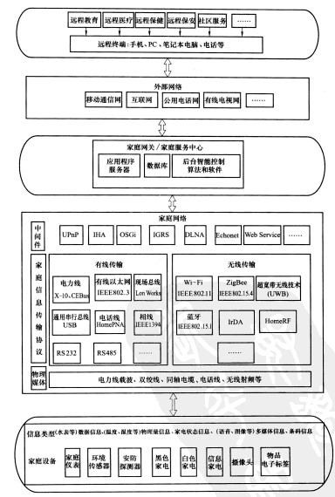

三、智能家居应用的物联网技术：

智能家居的远程控制

智能家居控制系统从[结构](https://wiki.mbalib.com/wiki/%E7%BB%93%E6%9E%84)上来说严格分为两部分：一是在家庭内部的控制系统，即内部控制系统；二是离家之后在异地环境下的控制系统，也即远程控制系统。内部控制系统的不足之处在于其应用范围只能在家庭内部控制家电设备。而远程控制系统则扩展了智能家居控制系统的应用范围，真正让[家居](https://wiki.mbalib.com/wiki/%E5%AE%B6%E5%B1%85)的控制走出了家门。这其中又分为有线远程控制和无线远程控制。

有线远程控制技术，即对[目标](https://wiki.mbalib.com/wiki/%E7%9B%AE%E6%A0%87)的控制是基于可见的各种线路传输。目前，[有线网络](https://wiki.mbalib.com/wiki/%E6%9C%89%E7%BA%BF%E7%BD%91%E7%BB%9C)控制一般分为两种：第一种是互联网控制，第二种是有线电话网络控制。

而一般来说，对家居的无线远程控制，使用GPRS或者WIFI控制

(1)GPRS控制

　　GPRs(General Packet Radio service)控制技术通过手机GPRs无线网络实现无线远程控制吗，它是GSM网络的扩展。

　　(2)[wi—Fi](https://wiki.mbalib.com/wiki/Wi%E2%80%94Fi)控制

　　Wi—Fi（Wireless Fidelity）是在无线局域网市场上符合IEEE 802.11协议产品的商业上的名称。它工作在2.4GHz的ISM频段，所支持的速度最高达54Mbit/s，传输速度比蓝牙快得多，并为用户提供了无线的宽带互联网访问，能够在数百英尺范围内支持互联网接入的无线电信号。

四、智能家居应用的深度学习技术：

1. 图像识别是人工智能里一个重要的领域，应用在智能家居里主要是在安防层面。智能摄像头： 摄像头截取图像，可以通过图像识别技术识别出图像的内容，从而做出不同的响应。智能锁：在AIoT的赋能下，智能锁通过人脸识别、远程可视、智能门锁的联动防御，可做到人脸识别的一体化，精准、快速、高效的进行人脸识别，真正的做到无感知通行。门禁系统： 在智慧社区的大体系下，智能门禁已经成为社区标配。人工智能+视频监控能实现人脸识别、车辆分析、视频结构化算法提取视频内容，检测运动目标，分类为人员属性、车辆属性、人体属性等多种目标信息，结合公安系统，分析犯罪嫌疑人线索。AI识别安防系统已经在我国的珠三角地区获得了应用。深圳市各个有关部门携手，推出了“雪亮”视频工程，在居民楼下安装治安监控及智能门禁读卡器，将AI与IOT结合做到智能安防。

2. 如今，家电可以与互联网连接，提供智能服务。例如微软和 Liebherr的一个合作项目，对从冰箱内收集的信息应用了Cortana 深度学习。 这些分析和预测可以帮助家庭更好地控制他们的家庭用品和开支，并结合其他外部数据，可用于监测和预测健康趋势。